ΑΝΑΚΟΙΝΩΣΗ

Αγαπητές φοιτήτριες,
Αγαπητοί φοιτητές,

Με χαρά σας ανακοινώνουμε την επίσημη εκκίνηση της νέας σελίδας της Δομής Απασχόλησης και Σταδιοδρομίας (ΔΑΣΤΑ) του Πανεπιστημίου Ιωαννίνων, καθώς και του νέου ΠληροφοριακούΣυστήματος MyUoiCareer.
Το MyUoiCareerαντιπροσωπεύει μια πρωτοποριακή πλατφόρμα και ένα δυναμικό εργαλείο πληροφόρησης, συμβουλευτικής και δικτύωσης για θέματα εκπαίδευσης, σταδιοδρομίας και αγοράς εργασίας. Αποτελεί μια ολοκληρωμένη πύλη ευκαιριών και δυνατοτήτων, σχεδιασμένη για να παρέχει ευέλικτη πρόσβαση σε όλες τις σημαντικές πληροφορίες σχετικά με θέματα σπουδών και επαγγελματικής σταδιοδρομίας.
Η εγγραφή σας στο MyUoiCareer της Δομής Απασχόλησης του Πανεπιστημίου Ιωαννίνων σας δίνει τη δυνατότητα:
- Να ενημερώνεστε για τις δράσεις, που υλοποιεί η ΔΑΣΤΑ του Πανεπιστημίου Ιωαννίνων και συνεργαζόμενοι φορείς.
- Να συμμετέχετε σε δράσεις που σχετίζονται με την απασχόληση, την επιχειρηματικότητα, τη σταδιοδρομία και την πρακτική άσκηση.
- Να αναζητάτε θέσεις εργασίας που καταχωρούνται από την Υπηρεσία.
- Να εκδηλώνετε ενδιαφέρον για θέσεις εργασίας συνεργαζόμενων επιχειρήσεων.
- Να διαχειρίζεστε το βιογραφικό σας σημείωμα προκειμένου να είναι αναζητήσιμο από το δίκτυο των συνεργαζόμενων με τη ΔΑΣΤΑ επιχειρήσεων/φορέων.
- Να έχετε πρόσβαση στις επίσημες προκηρύξεις υποτροφιών και προγραμμάτων μεταπτυχιακών σπουδών.
- Να συνδεθείτε και να λαμβάνετε ενημέρωση στο email σας από τη ΔΑΣΤΑ του Πανεπιστημίου Ιωαννίνων για θέματα που αφορούν τη σταδιοδρομία σας.

Σας καλούμε να εξερευνήσετε το MyUoiCareer και να επωφεληθείτε από τις πολλές δυνατότητες που προσφέρει για την επαγγελματική και ακαδημαϊκή σας εξέλιξη. Στο πλαίσιο αυτό, σας προτρέπουμε να συνδεθείτε με το ιδρυματικό σας email στο νέο μας πληροφοριακό σύστημαακολουθώντας τα παρακάτω βήματα:

- Επισκεφτείτε τη νέα μας διαδικτυακή πύλη https://career.uoi.gr/

- Επιλέξτε το πεδίο “Συνδεθείτε Μαζί μας!”

- Στην κατηγορία “Φοιτητές/τριες” συνδεθείτε με το ιδρυματικό σας email.

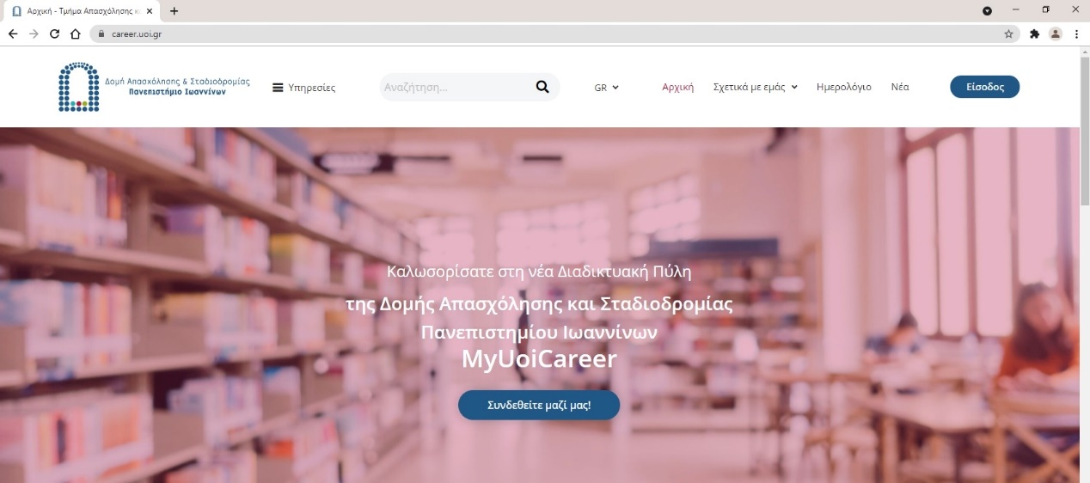
Η Δομή Απασχόλησης και Σταδιοδρομίας είναι στη διάθεσή σας προσφέροντας τη στήριξη και την καθοδήγηση σε κάθε βήμα της πορείας σας.
Ευχαριστούμε για την εμπιστοσύνη σας και ανυπομονούμε να μοιραστούμε μαζί σας την εμπειρία του MyUoiCareer.
Ιωάννινα, 20 Μαρτίου 2024
Από τη Δομή Απασχόλησης και Σταδιοδρομίας

